巴西美丽山I期工程换流阀绝缘型式试验
周军川¹ ² ³，魏晓光¹ ² ³，王高勇¹ ² ³，宗文志¹ ² ³
（1. 全球能源互联网研究院，北京市 昌平区102211；2. “先进输电技术”国家重点实验室，北京市 昌平区102211；3. “大功率电力电子”北京市重点实验室，北京市 昌平区102211）
摘要：巴西美丽山I期特高压直流工程是我国在海外中标的首个特高压输电项目，也是我国首次承担单12脉动结构型式的特高压换流阀型式试验，试验难度极大。本文对巴西美丽山I期特高压直流工程换流阀绝缘型式试验进行了介绍，针对试验实施中存在的试验设备保护、杂散参数影响分压等问题，提出了试新的验方法，给出了试验电路拓扑，并给出了相关试验结果。
关键词：巴西美丽山I期工程；单12脉动换流阀；绝缘试验

Dielectric Type-Test of Thyristor Valve for Belomonte Transmission Project
ZHOU Junchuan¹ ² ³, WEI Xiao-guang¹ ² ³, WANG Gaoyong¹ ² ³, ZONG Wenzhi¹ ² ³
(1.SGRI, Changping District, Beijing 102211, China; 2. Advanced Power Transmission Technology, State key laboratory, Changping District, Beijing 102211, China; 3. Power electronic laboratory, Key laboratory of Beijing, Changping District, Beijing 102211, China)
Abstract: Brazil Belomonte Transmission I Project is China's successful bidder in the first ultra-high voltage transmission project, but also for the first time in China to assume a single 12 pulse type of ultra-high valve type test, the test is extremely difficult. The paper introduces the dielectric type test of the converter valve in the Belomonte I Project, and puts forward a new test method for the protection of the test equipment and avoid the influence of the spurious parameters on the test. The circuit topology and test results for the project will be presented.
Key words: Belomonte Transmission I Project; single 12 pulse thyristor converter valve; dielectric test

0 引言
2014年2月国家电网公司成功中标巴西美丽山I期特高压直流送出项目，这是我国在海外中标的首个特高压输电项目，也是美洲第一条特高压直流输电线路，标志着中国特高压技术“走出去”取得重大突破^{[1-2]}。
该工程起于巴西北部的帕拉州，至于巴西南部的米纳斯州，线路全长2084km，额定电压±800kV，输送容量4000MW，直流送、受端换流站分别基于现有的500kV欣古和埃斯特雷图都变电站扩建形成^{[3]}。该工程的核心设备——直流换流阀采用西门子公司的产品。
2016年，西门子公司委托全球能源互联网研究院（以下简称联研院）开展该工程换流阀的绝缘型式试验，这是我国首次承担在国外生产的特高压换流阀的型式试验。同时由于该工程采用每极单12脉动阀组接线方式^{[3]}，造成绝缘试验试品用二重阀塔晶闸管串联级数多、体积重量庞大，与我国特高压工程普遍采用的双12脉动串联的换流阀存在较大差异，给试验实施带来了巨大挑战。
1 电力系统电力电子实验室
电力系统电力电子实验室（以下简称实验室）是隶属于国家电网公司的北京市重点实验室，主要开展FACTS、特高压常规直流及柔性直流换流阀、直流断路器等大功率电力电子设备的研发试验及型式试验工作。该实验室划分为2个试验大厅，其中54 m × 27 m × 16 m的大厅主要完成运行试验，54 m × 44 m × 30 m的大厅主要用来完成绝缘试验，实验室的布置及外观分别如图1和图2。绝缘试验区内有1个专门用于换流阀吊装的悬挂系统，最大承重为40 t^{[4-7]}。
图1 电力系统电力电子实验室布置
Fig. 1 Layout map of the power system power electronic laboratory（PSPEL）
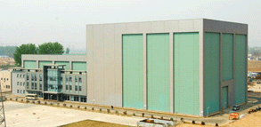
图2 电力系统电力电子实验室外观
Fig. 2 The Appearance of the PSPEL
实验室内常规直流换流阀的绝缘和运行试验能力如表1所示^{[8-9]}，完全满足±800kV/5000A换流阀试验需求。目前实验室已成功完成锦屏-苏南±800kV/4500A、哈密-郑州±800kV/5000A、厦门±320kV/1000MW等多个重大特高压直流和柔性直流工程换流阀、及舟山200kV直流断路器的型式试验。
表1 常规直流阀的试验设备及参数
Tab. 1 HVDC thyristor valve test equipment and parameters
试验类型 | 试验设备名称 | 试验能力
运行试验 | 高电压设备 | 80 kV(峰值)
运行试验 | 直流电流设备 | DC 7500A
运行试验 | 故障电流设备 | 62kA（峰值）
运行试验 | 冲击电压设备 | 800kV
绝缘试验 | 交流耐压设备 | 600 kV，5 A
绝缘试验 | 直流耐压设备 | ±2 400 kV，0.3 A
绝缘试验 | 冲击电压设备  (包括非周期触发试验) | ±3600kV，450 kJ  最大电压陡度du / dt > 1 200 kV/us
绝缘试验 | 等效负载 | ±1100kV等级
2 试验对象及项目
2.1 试验对象
巴西美丽山I期工程试品阀为一个二重阀塔，如图3所示，由两个单阀串联组成，采用并联水路，悬吊式布局。每个单阀包括5个阀模块，由110个5英寸光触发晶闸管级组成（包括4个冗余晶闸管级），额定电压8 kV，布置在10个阀组件中，每阀组件包含11个晶闸管级和2个饱和电抗器^{[10]}。
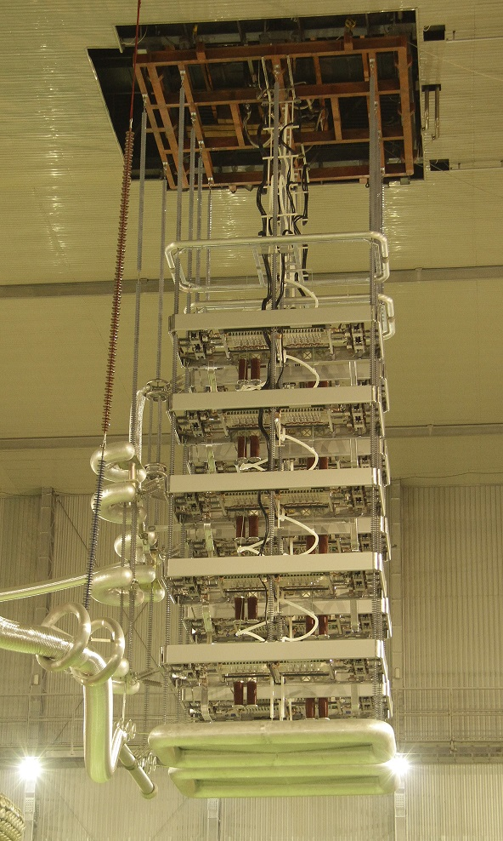
图3 试品阀阀塔照片
Fig.3 The Appearance of the test object valve tower
换流阀电气回路主要包括与晶闸管元件并联的阻尼回路R_{d}、C_{d}和直流均压电阻R_{dc}以及与晶闸管组件串联的饱和电抗器，还包括并联在模块两端的均压电容C_{g}。电气原理如图4所示，试品阀电气参数见表2所示。
图4 换流阀电气原理图
Fig.4 The equivalent circuit of Valve
表2 试品阀电气参数
Tab. 2 HVDC test object valve parameters
电阻Rd | 电容  Cd | 电阻Rdc | 饱和电抗器  L | 均压电容Cg
7920Ω | 0.009μF | 103400 kΩ | 22.8 mH  （不饱和电感） | 0.55nF

2.2 试验项目及参数
换流阀的绝缘型式试验是检验换流阀设计的重要部分，可以检验换流阀内外绝缘的耐电压能力及局放水平、均压特性、电气特性设计是否合理等 ^{[11-12]}，是确保产品质量和运行可靠性最为重要的手段之一。
根据相关标准及型式试验技术规范，此次美丽山I期工程换流阀绝缘型式试验的项目及参数见表3所示^{[13]}。主要包括阀支架及多重阀的直流耐压及操作、雷电、陡波前冲击试验，和单阀的交流、直流（含湿态）、操作（含湿态）、雷电（热阀）、陡波前（热阀）试验。
表3 绝缘试验项目及参数
Tab. 3 Items and parameters of dielectric tests
绝缘试验项目 |  | 试验参数
阀支架 | 直流耐压（kV） | 677 /533
阀支架 | 操作冲击电压（kVpeak） | 1205
阀支架 | 雷电冲击电压（kVpeak） | 1341
阀支架 | 陡波前冲击电压（kVpeak） | 1341
多重阀 | 直流耐压（kV） | 1355 /1066
多重阀 | 操作冲击电压（kVpeak） | 1825
多重阀 | 雷电冲击电压（kVpeak） | 2035
多重阀 | 陡波前冲击电压（kVpeak） | 2135
单阀 | 直流耐压（kV） | 640 / 320
单阀 | 交流耐压（kV_{rms}） | 551.7（DC 54）/ 386
单阀 | 操作冲击电压（kVpeak） | 857
单阀 | 热阀雷电冲击电压（kVpeak） | 857.9
单阀 | 热阀陡波前冲击电压（kVpeak） | 895
单阀 | 湿态直流耐压（kV） | 640 / 320
单阀 | 湿态操作冲击电压（kVpeak） | 857
对比表1和表3可以看出实验室内的交流、直流及冲击试验设备满足换流阀绝缘试验需求，但等效负载设备是为满足国内双12脉动系统结构换流阀多重阀试验设计，其是否满足单12脉动结构的换流阀多重阀试验还需仔细分析。
此外，按照型式试验规范要求多重阀冲击试验时需对阀进行补能，补能电压为10kV，但冲击试验电压超1800kV，如何协调超高电压的冲击电源和低电压补能电源的配合保护，是本次试验面临的关键问题。
试品阀两端并联有均压电容，其在多重阀雷电、陡波前冲击等快波下会极大影响其与等效负载的分压，如何消除其影响保证电压分布的一致性是试验实施中面临的又一挑战。
4 型式试验的实施
4.1 阀支架绝缘型式试验
阀支架主要包括悬吊绝缘子、光纤及其附件、顶部水管等器件，试验时需将换流阀内饱和电抗器、晶闸管等电气元件短接，试验拓扑如图5所示。
图5 阀支架试验电路
Fig.5 Circuit of valve support tests
4.2 多重阀绝缘型式试验
多重阀(multiple valve unit，MVU)试验在绝缘试验中试验参数最高，同时涉及到不同试验项目下阀塔与等效负载的分压、试品阀的补能等多方面，试验难度极大。
4.2.1 等效负载参数
根据标准要求多重阀试验对象为完整四重阀，但实验室内的空间及悬挂系统只允许悬吊一个二重阀。本次试验采用等效负载模拟未悬吊的二重阀，使试品阀耐受正确的电压应力。
实验室现有等效负载由多个图6所示电气拓扑结构的最小单元构成，各单元可灵活选择串联级数，等效负载整体参数详见表4 ^{[14-15]}。R₁、C₁等效图4中的R_{d}、C_{d}，R等效R_{dc}，L₁并联R_{L}模拟饱和电抗器L，其中R_{L}等效饱和电抗器的铁损效应 ^{[16]}。
图6 等效负载结构拓扑图
Fig.6 HVDC equivalent load structure
表4 等效负载电气参数
Tab.4 Equivalent load parameters
R₁ | C₁ | R | L₁/R_{L}
9720Ω | 0.0062μF | 88000 kΩ | 50 mH/20kΩ
单12脉动结构型式的多重阀试验中，等效负载上分得的理想试验电压是二重阀本体的1/2倍，则等效负载各部件参数应选择试品阀的一半（或一倍）。对比表3、表4可知除均压电容C_{g}外，现有等效负载参数满足试验需求，本次试验用等效负载参数如表5，其中试品阀的均压电容Cg由等效负载对地的杂散参数及电容分压器近似等效。
表5 多重阀试验用等效负载参数
Tab.5 Equivalent load test parameters of Belomonte MVU test
R₁ | C₁ | R | L₁/R_{L}
3960Ω | 0.018μF | 51700 kΩ | 11.4 mH/5kΩ
由于试品阀在不同试验下对外呈现的电气特性不同，在试验实施过程中为保证分压比满足要求，等效负载参数选择主要依据起主要作用的器件参数决定，其它参数可不做限制。如在直流试验时主要满足电阻R的参数，同时兼顾阀水冷系统阻抗对分压的影响；操作冲击试验主要满足C₁的参数；雷电冲击满足R₁、L₁、R_{L}及杂散电容参数。
4.2.2 直流耐压试验
进行直流电压试验时需考虑水冷系统等效电阻对试品阀与等效负载分压的影响，将水冷系统电导率控制在一定区间，试验电路如图7所示。
图7 多重阀直流耐压试验电路
Fig. 7 Circuit of DC withstand voltage test for
MVU
4.2.3 操作冲击试验
由于多重阀操作冲击试验电压高达1800kV以上，若采用开关对补能电源进行隔离保护，则开关的造价及占地面积过大，经济性不足。联研院采取了球隙与R-C回路（含避雷器）结合的方式保护冲击电压发生器和交流补能电源，试验电路如图8所示。利用球隙隔离交流补能电压不施加在冲击发生器上，R-C保护回路削弱施加在补能源上的冲击电压应力。该保护方法同样适用于多重阀雷电及陡波前冲击试验、单阀冲击试验中的电源保护。
图8 多重阀操作冲击试验电路
Fig. 11 Circuit for switching impulse test of MVU
多重阀操作冲击试验波形如图9所示，试验过程中试品阀未出现闪络或击穿等放电现象，交流补能源状态正常，未发生损坏。
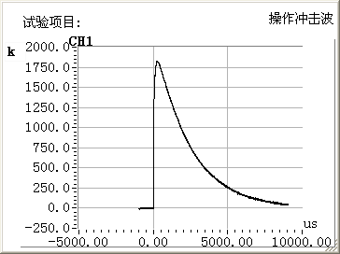
图9 多重阀操作冲击试验波形
Fig. 9 The wave of multi-valve unit switching test
4.2.4 雷电及陡波前冲击试验
为减少在多重阀雷电及陡波前冲击试验中试品阀均压电容、杂散电容对等效负载与阀的分压关系影响，采取在等效负载两端并联分压器、试品阀两端并联补充电容器的方法，通过调整分压器及补偿电容的大小保证换流阀与等效负载的分压，试验拓扑如图10所示。
C_{g}均压电容；C₁试品阀杂散电容；C₃等效负载杂散电容；C₂附加补偿电容； C₄电容分压器
图10 多重阀雷电冲击试验电路
Fig. 10 Circuit for lighting or step-front impulse voltage tests of multi-valve unit
多重阀雷电及陡波前冲击试验波形如图11、12所示，从图中可以看出等效负载分得试验电压的1/3，波形良好，该试验方法可有效消除杂散电容及试品均压电容的影响，且试验过程中试品阀未出现闪络或击穿等放电现象，满足试验需求。
图11 多重阀雷电冲击电压波形图
Fig. 11 Waveforms at lighting impulse test of MVU
图12 多重阀陡波前冲击电压波形图
Fig. 12 Waveforms at step-front impulse test of MVU
4.3 单阀绝缘型式试验
单阀绝缘试验需将阀塔上的一个单阀短接接地，并将试品单阀中的冗余晶闸管短接，等效换流阀在全部冗余晶闸管均失效的情况下仍能可靠稳定运行。
单阀交流耐压试验采用交直流叠加的方式完成，以准确模拟直流系统出现甩负荷等暂态工况时换流阀承受的带少量直流偏置的交流过电压应力。试验拓扑如图13所示，在直流耐压装置两端并联保护电容，用以减小直流耐压装置两端的交流电压应力，保护直流耐压装置，其容值远高于单阀阻尼电容容值。
图13 单阀交流耐压试验电路
Fig. 13 Circuit for AC voltage tests of a single valve
对单阀进行直流耐压和冲击试验时，采取与多重阀试验基本一致的试验拓扑，其中针对雷电及陡波前冲击试验要求的热阀工况，运用水冷系统对阀加热的方式实现。
5 结论
巴西美丽山I期工程是我国首次开展单12脉动结构型式的特高压换流阀绝缘型式试验，对试验回路及设备的要求高、技术难点多、试验难度大。试验的顺利完成表明：
1、电力系统电力电子实验室具备承担国外特高压直流工程换流阀型式试验能力的能力，可为其进一步研究提供试验支撑。
2、实验室现有等效负载可满足单12脉动结构型式的特高压换流阀多重阀试验要求；
3、提出的RC及球隙结合的保护方法，满足多重阀冲击试验要求；
4、采用的电容补偿方法，消除了杂散电容及试品阀补偿电容对分压关系的影响，使试品阀与等效负载分压关系更为理想。
参考文献
[1] 王为民．特高压：我们来自中国创造[J]．国家电网，2014，8：46-49．
[2] 巴西美丽山特高压输电项目奠基仪式成功举行[J]．设备监理，2015，4：80．
[3] 程改红，殷威杨．巴西美丽山特高压直流输电系统设计特点 [J]．中国电力，2015，48(7)：22-30．
Cheng Gaihong，Yin Weiyang．design of belo monte UHVDC transmission project in Brazil，2015，48(7)：22-30．
[4] 查鲲鹏，温家良，高冲，等．特高压直流换流阀试验能力建设[C]// 2009特高压输电技术国际会议，北京，2009．
ZHA Kunpeng，WEN Jialiang，GAO Chong，et al．Study of Testing Ability for UHVDC Valves [C]．UHV，2009．
[5] 査鲲鹏，温家良，王高勇，等．灵宝扩建工程6英寸换流阀的设计和试验[J]．电网技术，2010，34(12)：136-141．
Zha Kunpeng，Wen Jialiang，Wang Gaoyong，et al．Design and type test of 6-inch valve for Lingbao II project [J]．Power System Technology，2010，34(12)：136-141．
[6] 曹均正，汤广福，王高勇等. ±1100kV特高压直流输电换流阀研制及型式试验[J]. 南方电网技术，2012，6(6)：67-71．
CAO Junzheng，TANG Gangfu，WANG Gaoyong，et al．The Development and Type Test of Converter Valve for ±1100kVUHVDC Transmission [J]．South Power System Technology，2012，6(6)：67-71．
[7] Xu Weihua，Cao Junzheng，Wei Xiaoguang，Zha Kunpeng，et al．The Development and Type Test of ±1100kV/5000A UHVDC Valve [C]．APPEEC，2012．
[8] Gao Chong，Zha Kunpeng，Tang Guangfu， et al．Upgrade Test Capability for ±800kV6250A and ±1100kV5454A UHVDC Valve [C]．Powercon，2014．
[9] Wang Gaoyong，Gao Chong，Zha Kunpeng， et al．±1100kV UHVDC Converter Valve Type Test Capacity Upgrade [C]．HVDC，2015．
[10] Siemens AG．Thyristor Valves and Associated Equipment Dielectric Type Tests[R]．Munich Germany：Siemens AG，2015．
[11] GB/T 20990.1—2007 高压直流输电晶闸管阀 第一部分：电气试验[S]．
[12] IEC 60700—1 Thyristor valves for high voltage direct current (HVDC) power transmission，Part 1：Electrical Testing[S]．
[13] 全球能源互联网研究院．Thyristor Valve for Use in HVDC Transmission type Test Report for Siemens AG [R]．北京：全球能源互联网研究院，2015．
[14] 彭玲，杨晓楠，王高勇，等．±660 kV直流输电工程换流阀绝缘试验研究[J]．电力建设，2011，32(7)：34-38．
Peng Ling，Yang Xiaonan，Wang Gaoyong，et al．Thyristor Valve Isulation Test Research for ±660 kV HVDC Transmission Project [J]．Electric Power Construction，2011，32(7)：34-38．
[15] 魏晓光，王高勇，宗文志，曹均正．±1100 kV特高压直流换流阀多重阀绝缘试验用宽频等效负载研制 [J]．智能电网，2013，1(2)：70-75．
Wei Xiaoguang, Wang Gaoyong, Zong Wenzhi, Cao Junzheng．Developed for the Equivalent Load for ±1100 kV UHVDC Convertor Valve MVU Insulation Type Testing[J]．Southern Power System Technology，2013，1(2)：70-75．
[16] J.Cao, C.Davidson and S.Moulson．Dynamic modeling of saturable reactor for HVDC applications[J]．IET Sci.Meas.Technol，2007,1,(3) ，pp.138-144．

作者简介：
周军川(1977—)，男，硕士研究生，高工，主要从事直流换流阀、柔性直流换流阀等大功率电力电子试验技术方面的研究工作
魏晓光(1976—)，男，博士，教高，主要从事直流换流阀、直流断路器、柔性直流换流阀等大功率电力电子技术方面的研究工作
王高勇(1983—)，男，硕士，高工，主要从事直流换流阀设计及试验研究、直流断路器试验技术研究工作
宗文志(1983—)，男，硕士，工程师，主要从事直流换流阀设计及试验技术方面的研究工作

